Лабораторна робота №3

Утилітарні класи. Обробка масивів і рядків

**Мета:** Розробка власних утилітарних класів. Набуття навичок вирішення прикладних задач з використанням масивів і рядків.

**1. Вимоги:**

1. Розробити та продемонструвати консольну програму мовою Java в середовищі Eclipse для вирішення прикладної задачі за номером, що відповідає збільшеному на одиницю залишку від ділення на 15 зменшеного на одиницю номера студента в журналі групи.
2. При вирішенні прикладних задач використовувати латинку.
3. Продемонструвати використання об'єктів класу StringBuilder або StringBuffer.
4. Застосувати функціональну (процедурну) декомпозицію - розробити власні утилітарні класи (особливий випадок допоміжного класу, див. Helper Class) та для обробки даних використовувати відповідні статичні методи.
5. Забороняється використовувати засоби обробки регулярних виразів: класи пакету java.util.regex (Pattern, Matcher та ін.), а також відповідні методи класу String (matches, replace, replaceFirst, replaceAll, split).

**1.1. Розробник:**

* Кедровський Максим
* КІТ-119а
* 10 варіант

**1.2. Загальне завдання:**

Ввести текст. У тексті слова заданої довжини замінити зазначеним рядком. Вивести початковий текст та результат.

**2. Опис програми:**

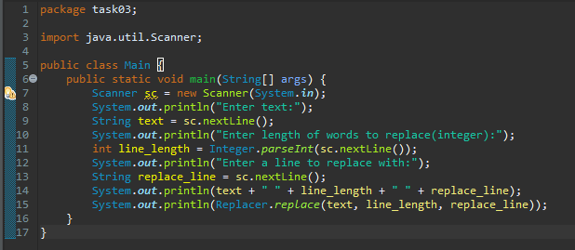

Рисунок 3.1 - Код Main.java

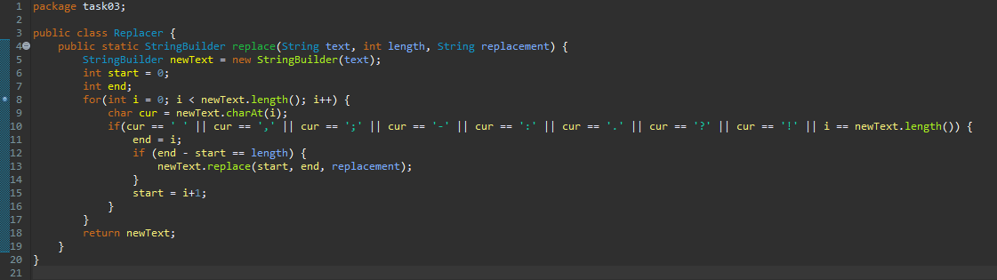

Рисунок 3.2 - Код Main.java

Розроблено утилітарний клас Replacer(), що використовується для обробки тексту відповідно до індивідуального завдання. StringBuilder дозволяє зручно змінювати вхідний текст за допомогою методу StringBuilder.replace(). У Main за допомогою класу Scanner отримуються вхідні дані від користувача через термінал та вивід результату.

**3. Варіанти використання:**

Програма призначена для редагування тексту шляхом заміни слів заданої довжини іншими. Наприклад:

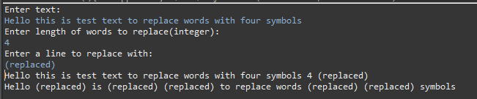

Рисунок 3.3 - Демонстрація роботи з програмою

**Висновок:**

Розробив власний утилітарний клас. Набув навичок вирішення прикладних задач з використанням масивів і рядків. Мовою Java було розроблено програму відповідно до індивідуального завдання.